基本方式：

1. 编写完成源代码

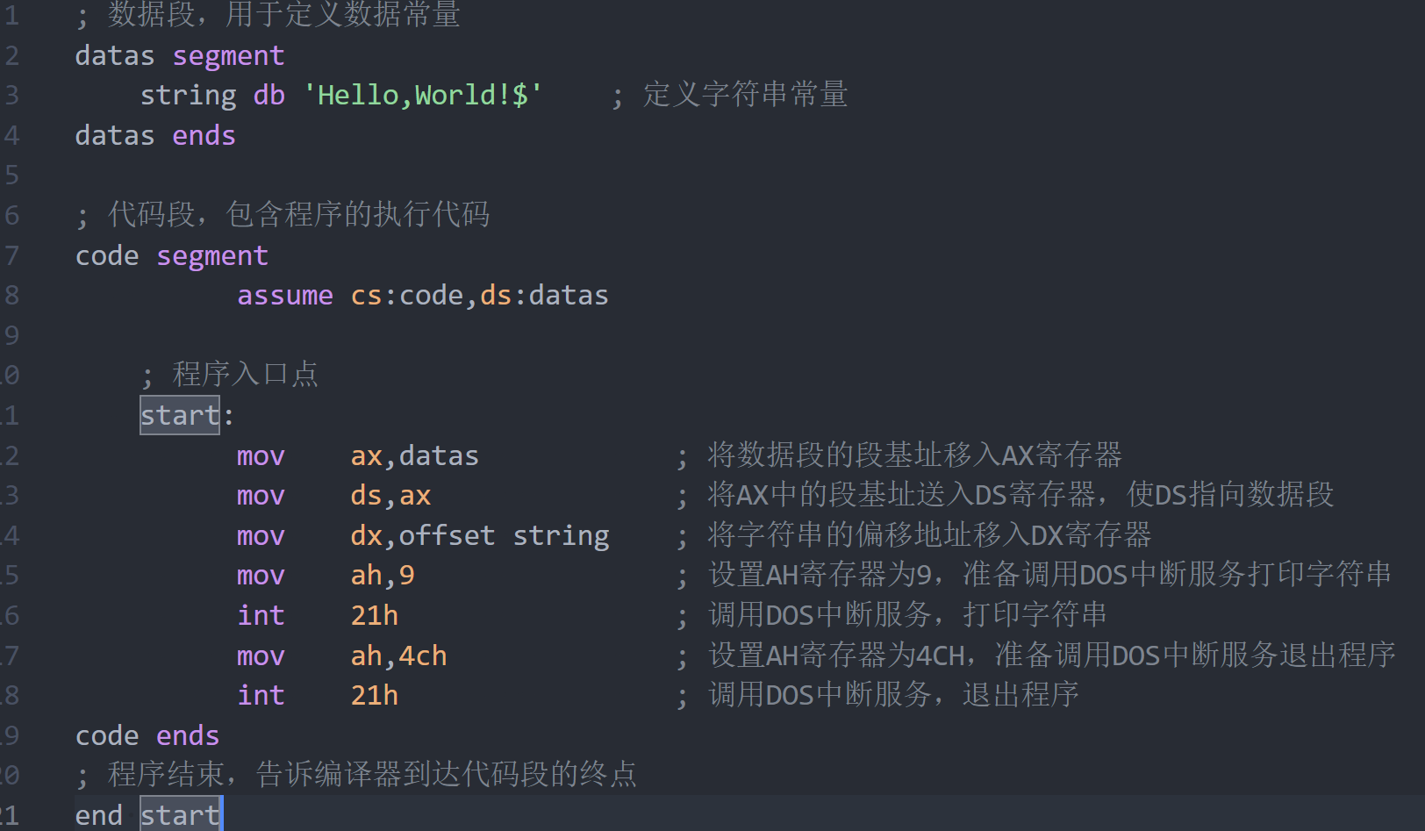

1. 汇编

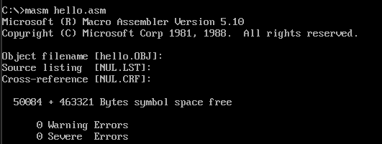

1. 链接

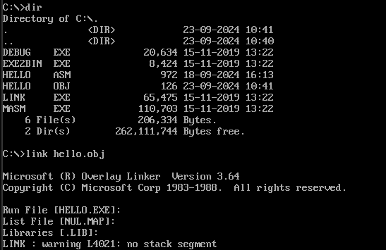

1. 结果如下:

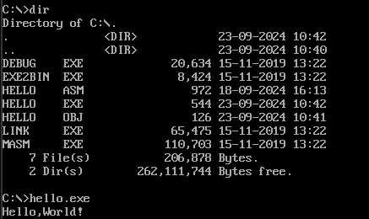

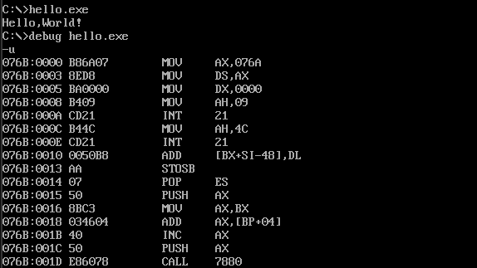

另类方式：直接将代码和书籍写到内存中去执行。

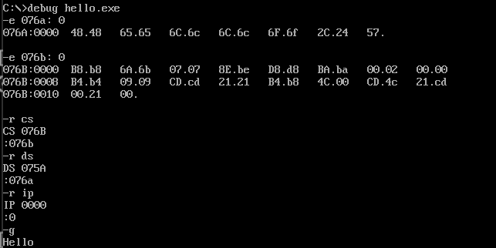

1.字符串 "Hello$" 的 ASCII 码为 48 65 6C 6C 6F 24，这会将字符串的 ASCII 值写入 076A:0 开始的内存地址。

2.机器码 b8 6b 07 be d8 ba 02 00 b4 09 cd 21 b8 00 4c cd 21 是源代码的对应机器码，写入到内存 CS:076B开始的内存地址。

3. 设置 CS 和 IP（代码段寄存器和指令指针）指向程序的入口点。

4. 设置 DS 寄存器，指向数据段基址。

5. 最后，执行程序 -g。